09.04.2020 Е - 71
Урок української літератури. Тема: Творчість Г. Пагутяк, Ю. Андруховича, О. Забужко, І. Римарука, В. Слапчука та ін. Утворення АУП (Асоціації українських письменників). Сучасні часописи та альманахи.
Інструкція до вивчення теми уроку
- Ознайомтеся з теоретичним матеріалом уроку.
- Запишіть основні положення до зошита.
- Виконайте Практичне завдання .Складіть Літературну анкету
Галини Пагутяк – представниці літератури цього періоду
На допомогу: https://www.ukrlib.com.ua/bio/author.php?id=295
Теоретичний матеріал до уроку
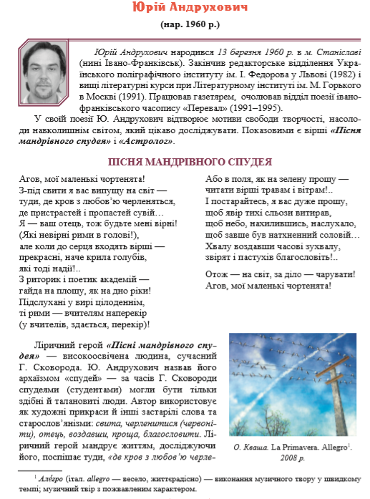

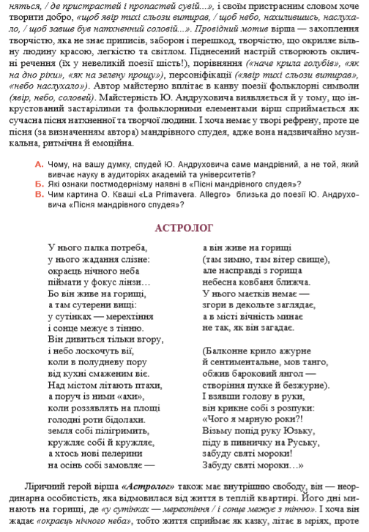

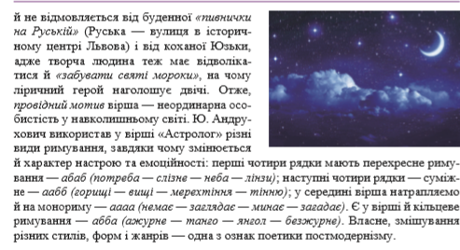

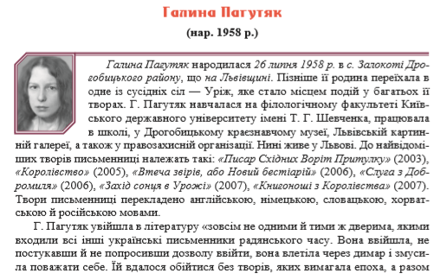

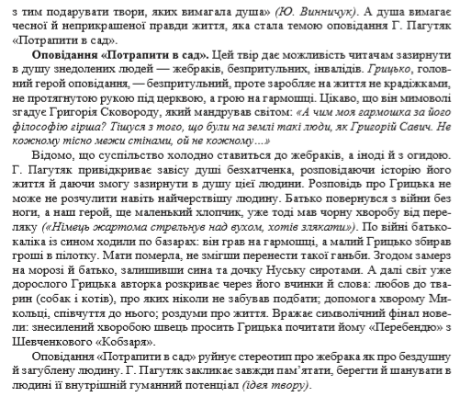

Практичне завдання
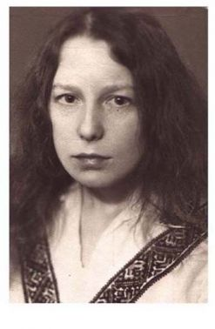
Літературна анкета Галина Пагутяк
- Дата і місце народження.
- Освіта.
- Діяльність.
- Перший твір.
- Твори.
- Літературна група.

